Expansión estratégica de laboratorios para la investigación y vacunación de COVID-19

Nombre del autor: Adrian Felipe Flórez Herrera
Email: felo990@gmail.com
Cohorte: da-pt09
Fecha de entrega: 10/10/2025
Institución:


Introducción
El presente proyecto tuvo como propósito realizar un análisis estratégico de expansión para Biogenesys en el contexto postpandemia del COVID-19, evaluando oportunidades de crecimiento en Latinoamérica con base en datos sanitarios, demográficos y ambientales. A través del uso de herramientas de análisis de datos en Python (Pandas, Numpy, Seaborn, Matplotlib) y su integración con Power BI, se procesaron y visualizaron indicadores clave como la incidencia y mortalidad por COVID-19, condiciones climáticas y factores socioeconómicos.
El estudio permitió identificar tendencias temporales y geográficas, analizar correlaciones entre variables y determinar los países con mayor potencial para la instalación de laboratorios o centros logísticos. Entre los hallazgos más relevantes se destacan las ventajas competitivas de Colombia, Perú y México, por los doatos suministrados.

Desarrollo del proyecto

Basado en el diccionario de datos las columnas e información que se requiere son:

Date
Location key, country_code
country_name
population
population_density
population_largest_city
urban_population
rural_population
cumulative_confirmed3
new_confirmed1
cumulative_deceased3
cumulative_recovered3
cumulative_vaccine_doses_administered
physicians
nurses
human_development_index
gdp_per_capita
population_age_80_and_older
comorbidity_mortality_rate
diabetes_prevalence
smoking_prevalence
average_temperature_celsius
área
latitude
longitude

Para el desarrollo de este proyecto voy a usar las librerías de pandas y numpy
Y se va a centrar en la información de los siguientes países: Argentina, Brasil, Chile, Colombia, México, Perú, en las fechas del primero de enero del 2021 en adelante.
Lo primero para alistar datos fue el filtrado por valores NaN y posteriormente el ajuste del tipo de dato.
Si bien el dataset pretendía aportar datos suficientes para el análisis en el proceso de limpieza y filtrado se descartaron columnas con información que es importante para el análisis debido a la falta de datos pues más del 60% de los datos eran faltantes o nulos lo cual no permitía estadísticamente compararlos con las medias por países para completarlos. Estas columnas fueron:

population_density
population_largest_city
urban_population
rural_population
cumulative_vaccine_doses_administered
physicians
nurses
gdp_per_capita
comorbidity_mortality_rate
diabetes_prevalence
smoking_prevalence

En el cálculo de estadística descriptiva encontramos la media, mediana, desviación estándar, valores máximos y mínimos.
1) ¿Qué implican estas métricas y cómo pueden ayudar en el análisis de datos?
Media: indica la tendencia central y sirve para hacer comparaciones teniendo en cuenta el rango medio de los datos
Mediana: nos da un primer acercamiento a la verificación del dato de la media.
Desviación estándar: mide la dispersión de los datos y ayuda a entender si los datos están concentrados o muy dispersos.
Mínimo y máximo: muestran el rango de los datos, útiles para detectar valores extremos.
Estas métricas permiten tener una primera visión rápida de la distribución de los datos, detectar errores y comprender patrones generales antes de aplicar modelos más complejos.
2) ¿Se muestran todas las estadísticas en todas las columnas durante el análisis?
No, solo para columnas numéricas, por eso desde un principio se seleccionaron solo las columnas numéricas, las categóricas o de fecha se dejan por fuera de este análisis de estadística descriptiva
3) ¿Cuál es la razón de la respuesta anterior y cómo podría afectar la interpretación de los resultados obtenidos?
La razón es que cada tipo de dato tiene métricas diferentes que son relevantes:
Para variables numéricas: se usan medidas estadísticas clásicas (media, desviación…).
Para variables categóricas: se usan medidas de frecuencia (conteos frecuencias…).
Esto afecta la interpretación porque no todas las métricas son comparables entre tipos de variables. Si se interpreta la “media” de un código de país, no tiene sentido; en cambio, sí lo tiene calcular la frecuencia del valor más común.
¿Qué representa la mediana?
La mediana representa el valor central de un conjunto de valores.
¿Cómo varía la dispersión de los datos en el conjunto de datos analizado, en términos de la varianza y el rango?
Varianza: mide cuánto se alejan en promedio los valores respecto a la media. Una varianza alta indica mucha dispersión, mientras que una baja muestra que los datos están concentrados.
Rango: es la diferencia entre el valor máximo y mínimo. Indica la amplitud total de los datos, pero puede estar muy influenciado por valores atípicos. Entre mayor dispersión mayor rango.
¿Qué nos puede indicar esto sobre la consistencia o la variabilidad de los datos en relación con la mediana?
Si la mediana está muy lejos de los valores extremos (rangos altos) los datos no son consistentes y hay mucha variabilidad.
Si la varianza es baja y el rango pequeño, los datos son más homogéneos y estables alrededor de la mediana.
Si la varianza es alta, indica que hay diferencias notables entre los valores, lo que sugiere heterogeneidad.
Algunas métricas no aplican a ciertos tipos de datos (ejemplo: no se puede calcular la media de un nombre de país).
Avance 2
Continuando con el análisis estadístico con Pandas y Numpy calculo las variables de estadística descriptiva básica (media, mediana, varianza, desviación estándar, mínimo y máximo) con estas puedo comprender como son los rangos y como están dispersados los datos
El análisis de tendencias y patrones permite comprender la evolución temporal y espacial del COVID19 identificando comportamientos que pueden orientar la toma de decisiones. En este estudio, se examinan los datos históricos de casos confirmados, muertes, incidencia, índice de desarrollo y población mayor a 80 años, con el fin de detectar tendencias a largo plazo, patrones estacionales y diferencias geográficas entre los distintos países analizados.
Lo primero que quiero analizar es la tasa de incidencia para lo cual utilizo la siguiente formula
$$Tasa de incidencia=\frac{casos confirmados}{población}*100.000$$
Uso una tasa por cada 100.000 habitantes, lo cual ajusta los datos al tamaño poblacional para los diferentes países, con el código de la formulación y la graficación de un histograma
Grafica 1. Distribución de incidencia acumulada por 100.000 habitantes.
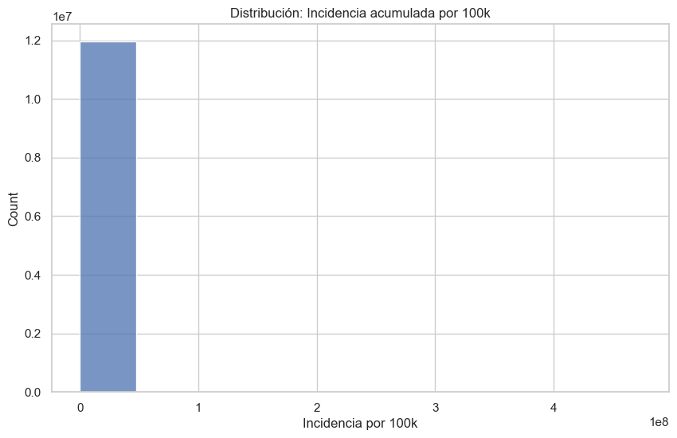
De la gráfica 1 puedo concluir que la mayoría de las regiones tienen bajas tasas de incidencia acumulada es decir muy cercanas a 0.
En cuanto a las tasas de vacunación no se pueden obtener con los datos de este dataset porque la columna donde estaba la información que se necesitaba es cumulative_vaccine_doses_administered" y esta tenía más del 60% de datos NaN y se descartó por no proporcionar la suficiente valides estadística.
Grafica 2. Promedio de casos por país
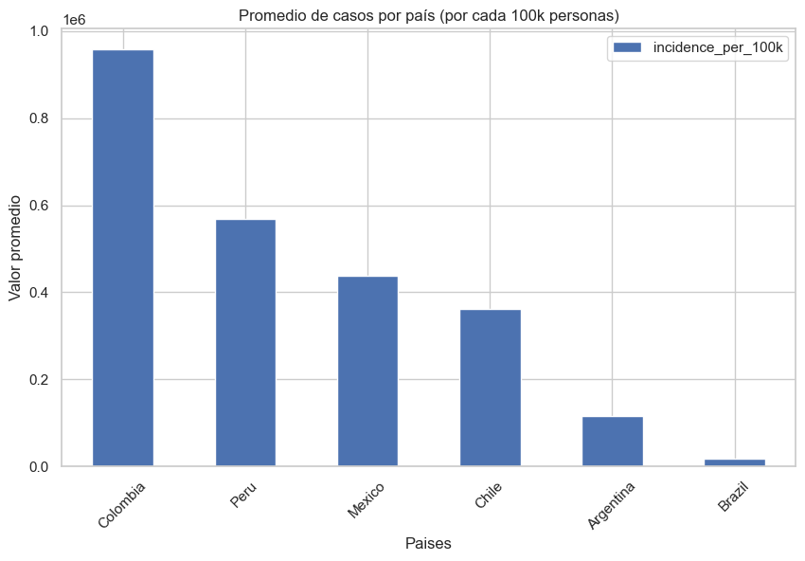
En el grafico 2. Se evidencia diferencias en la incidencia promedio de casos de COVID-19 entre los países analizados. Colombia presenta la mayor incidencia acumulada por cada 100 000 habitantes, lo que sugiere una alta propagación del virus en relación con su población. Le siguen Perú, México y Chile, con valores también elevados, pero notablemente menores, mientras que Argentina y especialmente Brasil muestran una incidencia considerablemente más baja dentro del conjunto analizado.
Estas diferencias pueden explicarse por múltiples factores, entre ellos:
Estrategias de detección y diagnóstico: países con mayores pruebas tienden a reportar más casos.
Políticas sanitarias y tiempos de confinamiento: medidas más tempranas y estrictas reducen la transmisión.
Factores demográficos y de movilidad: densidad poblacional, urbanización y flujo internacional pueden incrementar el riesgo.
Disponibilidad y acceso a la vacunación: puede haber influido en la reducción de casos en fases posteriores.
Este análisis apunta a que Colombia y Perú fueron los países más afectados en términos relativos, lo que resalta la necesidad de revisar los factores estructurales y sanitarios que incidieron en su mayor nivel de contagio y de fortalecer las estrategias de prevención frente a futuras emergencias sanitarias.
La temperatura es una variable importante, que puede diferenciar zonas geográficas y presentar comportamientos únicos para la población, por eso en la grafica 3 se observa por medio de un bloxplot los rangos y temperaturas medias, observando que países “tropicales” como Colombia, Perú, Brasil y parte de México son países con rangos y temperaturas medias parecidas, mientras que Argentina y Chile presentan rangos más amplios y temperaturas medias mas bajas.
Grafica 3. Distribución de la temperatura media por país.
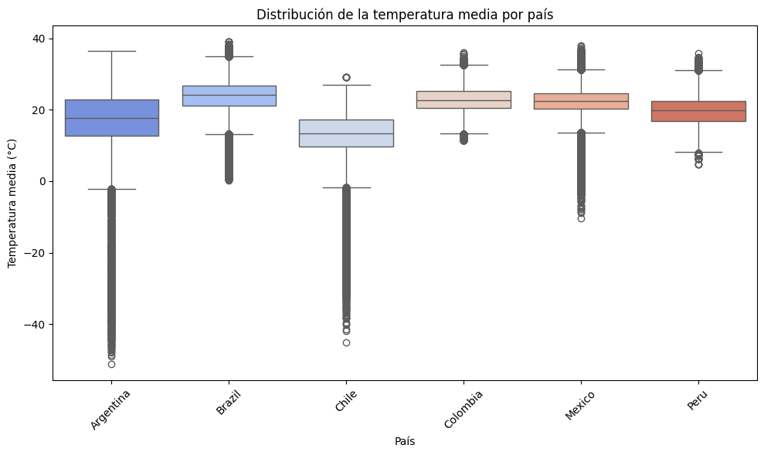
Siendo un factor como la temperatura el que puede tener efectos sobre los casos confirmados y la muerte de las personas infectadas se hacen los gráficos de dispersión de las gráficas 3A y 3B
Grafica 4A. Temperatura media en Celsius vs casos acumulados
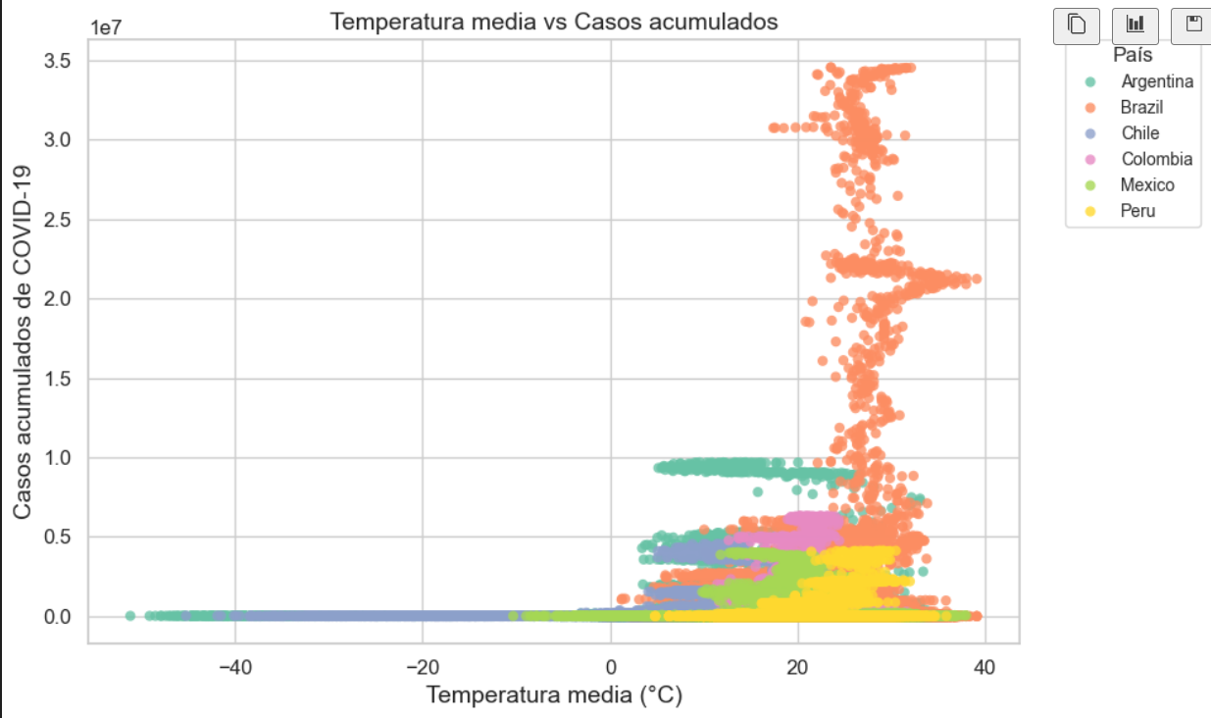
Grafica 3B. Temperatura media en Celsius vs muertes acumuladas
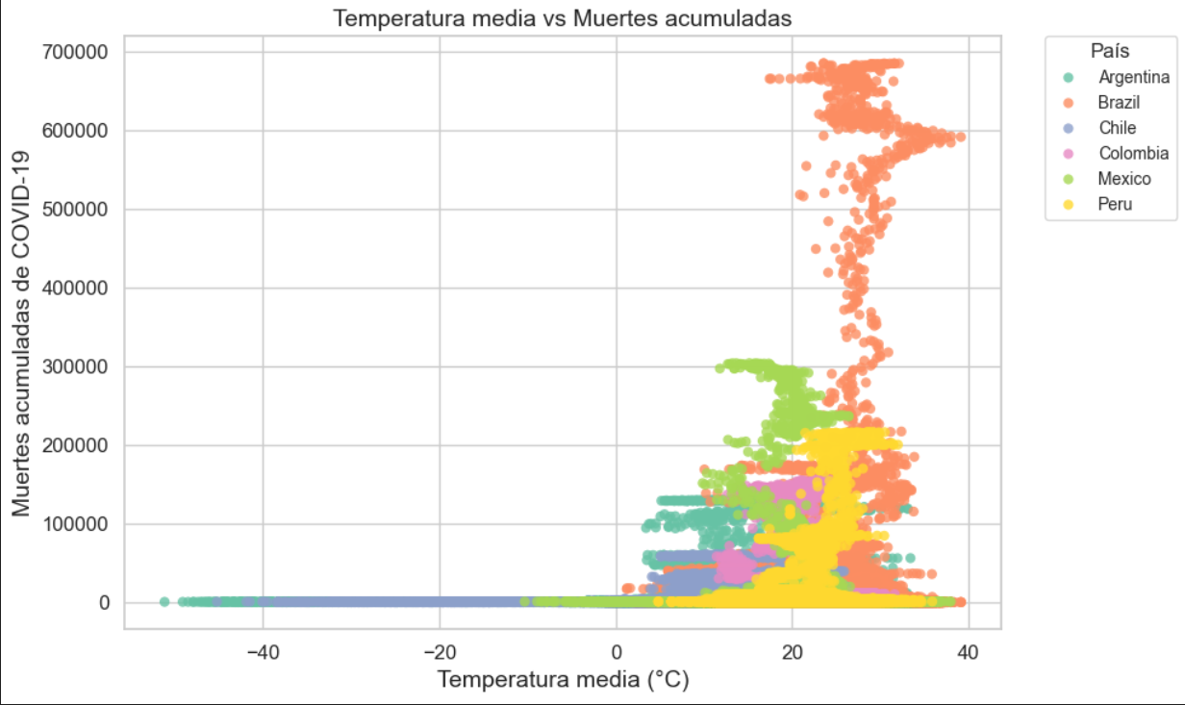
Si bien la mayoría de países evaluados en este análisis son tropicales (Colombia, Perú, Brasil y gran parte de México) y otros no (Argentina y Chile) las temperaturas que se encuentran entre 20 y 40 grados Celsius muestran un mayor numero de casos y muertes, esto puede deberse a factores como que una de las medidas de mayor cuidado era el tapabocas y en sectores con temperaturas elevadas las personas optan por no tenerlo debido al calor, otra teoría que podemos inferir es que el virus se desarrolla mejor en clima cálido que en frio.
Ahora después de tener en cuenta la temperatura comparo las muertes por país en el tiempo en el caso de Brasil, siempre estuvo en el numero de muertes mas alto de los países pero a partir de enero del 2021 se incremento de forma abrupta a diferencia de México que fue el segundo lugar en muertes hasta enero del 2022, estos dos países nos dejan saber que no importa cual sea la tendencia inicial se puede corregir o empeorar bastante con políticas de salud publica que se implementen desde los gobiernos.
Gráfico 5A. Muertes mensuales por país
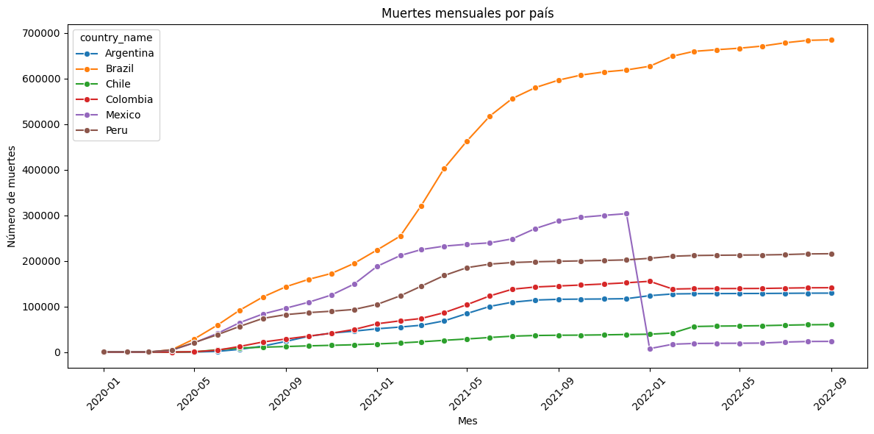

Gráfico 5B. Casos mensuales por país.
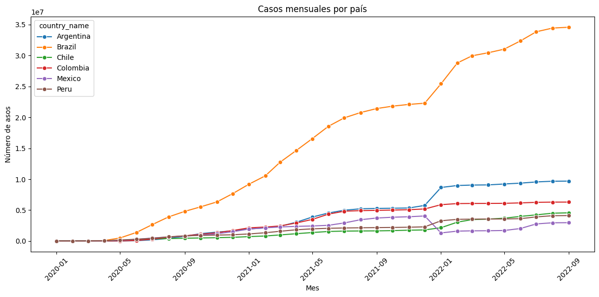
Si bien los casos de Brasil son bastantes mayores a los demás países hay que tener en cuenta que en este caso los datos no están normalizados por numero de habitantes, si no que son los datos totales y Brasil es un país que cubre hasta 3 o 4 veces el tamaño de los otros, por lo que para este caso solo hablaré de la tendencia al aumento de numero de casos mensuales por país observando que el único país que disminuyo en el numero de casos fue México para finales del 2021, por lo que para análisis posteriores buscaría cual fue la política para este periodo de tiempo en este país.
A través de la representación gráfica y el análisis estadístico, se observa cómo se comportan los casos positivos entre regiones, lo que puede significar varias cosas, diferencias en la capacidad logística, las políticas sanitarias implementadas por cada país. Del mismo modo, el análisis temporal permite identificar picos de contagio que podrían asociarse con factores climáticos, como la temperatura promedio, o con periodos de alta movilidad social.
Esta información es valiosa para anticipar escenarios de riesgo y fortalecer las estrategias de prevención en épocas del año o regiones donde las condiciones sean más favorables para la transmisión.

Grafico 7. Matriz de correlación de indicadores demográficos y de salud.
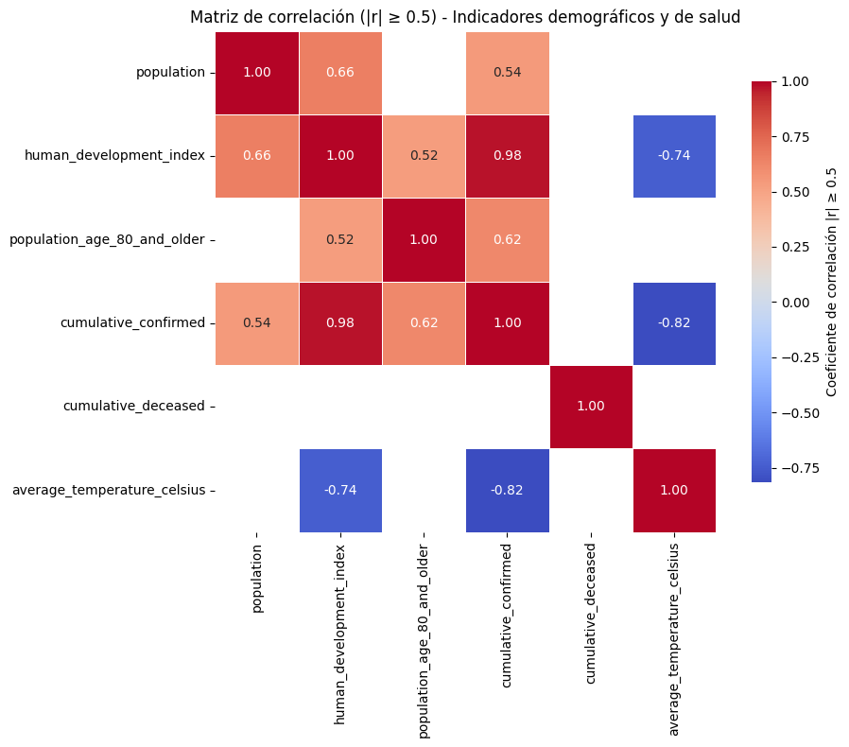
Para resaltar en esta matriz el caso de la relación que existe entre el índice de desarrollo humano (esperanza de vida, educación e ingresos) y los casos confirmados de COVID19 pero que su vez no hay mucha relación entre el índice de desarrollo humano y los casos de muerte, esto se puede interpretar como que, las personas con un índice de desarrollo humano alto tienen acceso a las pruebas de verificación para saber si están contagiadas con el virus pero en este mismo grupo poblacional las muertes son bajas, que se puede asociar a la desigualdad social y económica y a las políticas públicas características de estos países.
En conjunto, la identificación de estos patrones ofrece una visión integral que facilita la priorización de recursos, la planificación de intervenciones focalizadas y el diseño de políticas preventivas y de control más eficientes.
Ahora en el análisis de series temporales se revela la evolución dinámica dl COVID19 en cada país, evidenciando tanto tendencias generales como patrones estacionales.

Grafica 8. Evolución mensual COVID 19 en Colombia.
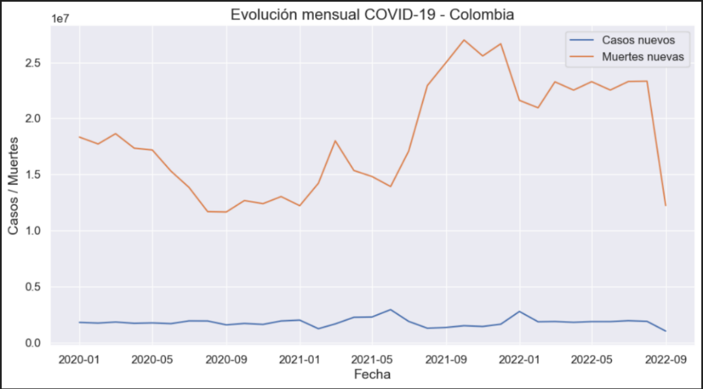
En el caso de la grafica 8. se evidencian patrones estacionales y cíclicos en la evolución de la pandemia, con picos de contagio seguidos de aumentos en muertes aproximadamente uno o dos meses después. La correlación positiva entre ambas series sugiere que los incrementos en los contagios tienen un efecto retardado en la mortalidad, la caída sostenida posterior a mediados de 2021 se alinea con la implementación de campañas de vacunación y medidas de control sanitario, lo que refleja un efecto protector poblacional, en los últimos meses del gráfico (2022), se aprecia una tendencia descendente, coincidiendo con el avance de la vacunación masiva.
Grafico 9. Evolución mensual COVID19 en Brasil
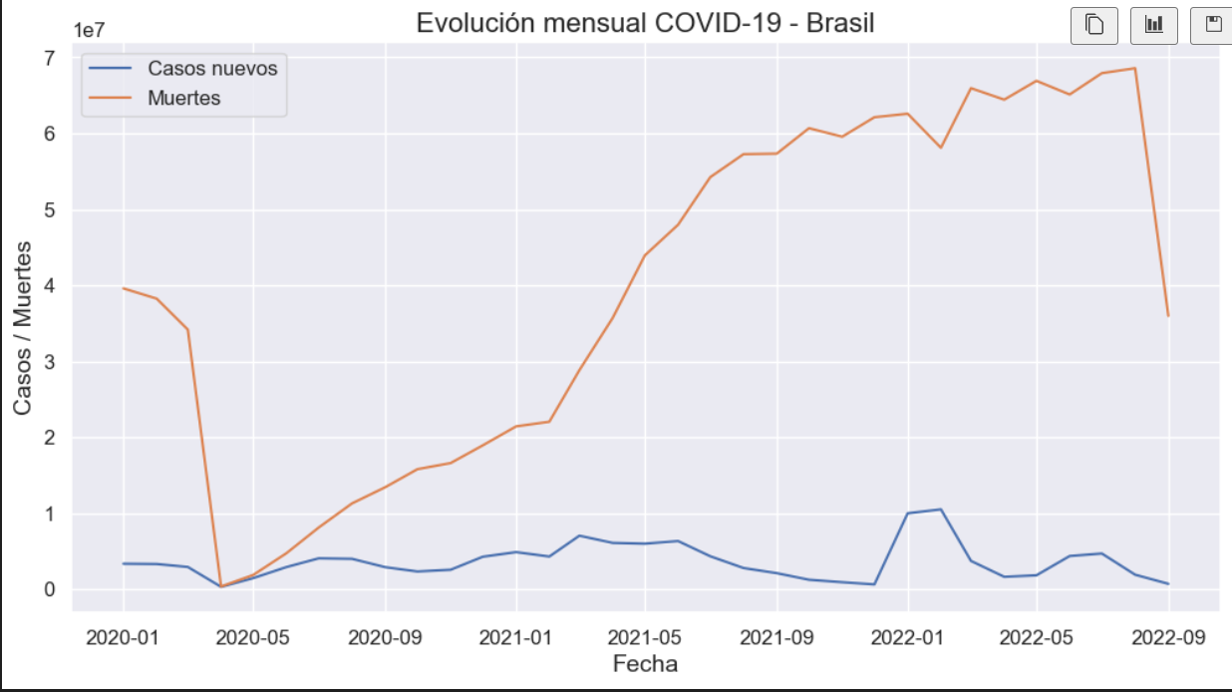
A diferencia del grafico 8. (Colombia) en el gráfico 9 se evidencia una tendencia creciente general en la mortalidad hasta inicios de 2022, seguida de una fase descendente que refleja el impacto positivo de la vacunación y las políticas de salud pública.

Y al igual que con Colombia, los picos de casos nuevos preceden temporalmente los picos de muertes, lo que sugiere una relación de causalidad retardada: el aumento de contagios genera, unas semanas después, un incremento en las muertes y entre 2021 y 2022, el comportamiento sugiere una fuerte ola de contagios y muertes sostenida, con variaciones estacionales relacionadas con factores sociales (movilidad, festividades, clima tropical favorable a la propagación) y por último en la parte final de la serie (mediados de 2022), ambas curvas tienden a descender, lo cual indica un control progresivo de la propagación y severidad del virus
En conjunto, estos hallazgos permiten identificar momentos críticos y periodos de riesgo, fundamentales para planificar medidas de control, priorizar regiones y optimizar estrategias de vacunación o contención.
La normalización permite comparar tendencias entre países con poblaciones muy diferentes, ya que todas las series fueron escaladas a la misma escala (0–1).
Grafica 10. Evaluación mensual normalizada de casos nuevos por país.
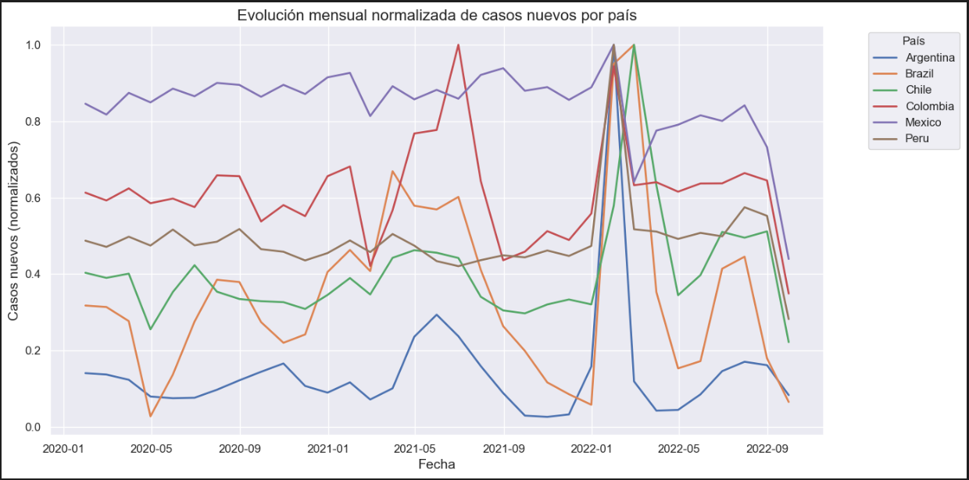
En términos generales, todos los países presentan múltiples picos epidémicos, correspondientes a las distintas olas de contagio observadas durante el periodo analizado.
Las magnitudes y los momentos de estos picos varían entre los países, lo que sugiere diferencias en la dinámica de propagación, las medidas sanitarias aplicadas y la capacidad de respuesta de cada país.
Sin embargo, Entre diciembre de 2021 y febrero de 2022 se observa un pico simultáneo en casi todos los países, reflejando la expansión global del virus, después de este periodo, las curvas descienden abruptamente, indicando una rápida caída de casos tras el pico epidémico.
Los países tuvieron dinámicas epidémicas diferentes, aunque con picos coincidentes en los momentos de expansión de variantes globales, México y Colombia destacan por mantener niveles altos y sostenidos de nuevos casos, mientras que Argentina y Chile muestran una recuperación más rápida tras los picos epidémicos.

La comparación temporal sugiere la importancia de la coordinación regional en la gestión de pandemias, ya que las olas afectaron a los países en secuencia o simultáneamente.
Tabla 1. Correlaciones entre las distintas características
Tipo de relación | Tipo de relación | Tipo de relación | Tipo de relación
Epidemiológica directa | new_confirmed, cumulative_confirmed, cumulative_deceased | Positiva alta | A medida que aumentan los casos nuevos, también aumentan los casos y muertes acumuladas. Es una relación directa entre incidencia y mortalidad.
Temperatura promedio y casos nuevos | average_temperature_celsius vs. new_confirmed | Negativa débil o nula | Se ha observado que temperaturas más cálidas pueden reducir ligeramente la transmisión, pero en Latinoamérica esta relación no suele ser fuerte (los factores sociales predominan).
Densidad poblacional y casos | population, area_sq_km vs. new_confirmed | Positiva | Los países o regiones más densamente pobladas (mayor población por área) tienden a registrar más casos, dado el mayor contacto entre personas.
Índice de desarrollo humano y mortalidad | human_development_index vs. cumulative_deceased | Negativa | Países con mayor desarrollo humano suelen tener mejor acceso a sistemas de salud, por lo que la mortalidad tiende a ser menor en proporción a los contagios.
Edad de la población y mortalidad | population_age_80_and_older vs. cumulative_deceased | Positiva | Los países con mayor proporción de adultos mayores presentan una mayor tasa de mortalidad por COVID-19.

[Aquí debes detallar la metodología de recopilación y selección de datos. Además, debes incluir una conclusión acerca de las transformaciones realizadas y limpieza de datos.]

EDA e insights

Perú es el país con mas muertes acumuladas por COVID19
Colombia es el país con mas casos acumulados.
La incidencia acumulada de todos los países es muy cercana a 0

Análisis del dashboard
En la portada esta la navegación por las dos hojas de análisis
En la pagina de Incidencia se muestran cuatro visualizaciones en la primera (arriba a la izquierda) se observa que la mayoría de las regiones tienen bajas tasas de incidencia acumulada es decir muy cercanas a 0, en la segunda (promedios de casos acumulados por país) se muestra a Colombia, Perú y México como los países con mayor cantidad de casos acumulados lo que denota mayor conteo de casos y mejor vigilancia en pruebas, pues en la grafica de promedio de casos nuevos por país los mismos países (Colombia, Perú y ) aparecen como los que tienen menores promedios de casos nuevos, lo que indica que estos países han llevado un mejor control y diagnostico de los casos que los otros países. En la última visualización se observa geográficamente el tamaño de las burbujas como las muertes promedio por país siendo nuevamente México y Perú los de los valores mas altos.
En la página de análisis de variables se pone un segmentador por países y se tienen dos gráficos lineales para análisis temporal donde se quiere evaluar el comportamiento de los nuevos casos y las muertes a través del tiempo. También tenemos un grafico de bloxpot para las temperaturas donde se observan las medias, rangos y desviaciones estándar, y por ultimo una matriz donde se pueden comparar los valores de casos acumulados, muertes, índice de desarrollo humano y promedio de población.

Conclusiones y Recomendaciones
Las visualizaciones revelaron que:
Perú y México presentaron los mayores volúmenes absolutos de casos confirmados y muertes acumuladas, lo que refleja sistemas sanitarios con fuerte presión durante la pandemia, pero también mercados farmacéuticos de gran tamaño y demanda sostenida.
Perú, México y Colombia exhibieron picos de incidencia elevados en el tiempo, lo que representa una oportunidad de focalizar la infraestructura que cubra esa incidencia
Perú y Colombia, en particular, mostró un crecimiento sostenido y estable de los casos nuevos con un sistema de salud en expansión, con condiciones climáticas y logísticas favorables para el establecimiento de laboratorios o centros de distribución regional.
Existe una alta correlación positiva entre población total y casos confirmados, lo que refuerza la necesidad de priorizar mercados grandes y densamente poblados.
La temperatura promedio mostró correlaciones débiles con la incidencia, lo que sugiere que el clima no es un factor limitante para la operación sanitaria en la región.
Los índices de desarrollo humano y la proporción de población adulta mayor se asociaron moderadamente con la mortalidad, indicando que mercados con mejor infraestructura y población envejecida demandarán mayor cobertura farmacéutica y capacidad de respuesta ante crisis sanitarias.
Si bien pensáramos en un escenario ideal donde todos los países hicieran las mismas cantidades de pruebas y se preocuparan de la misma forma por entregar datos podríamos interpretar los números de una sola forma, pero por ejemplo si vemos que Colombia es el país con mas casos acumulados no necesariamente depende de que sea donde mas se enferma la población si no donde más pruebas se hicieron para llegar a ese numero alto que puede ser muy diferente al de otros países por este motivo este análisis puede ser mas profundo y tener en cuenta esos factores que pueden modificar el resultado o conclusión final.
Como conclusión final Colombia, Perú y México son los países en los que se puede empezar la expansión de Biogenesys.

Reflexión personal
Python es una herramienta potente, útil y aunque más complicada que las vistas previamente en un mundo lleno de datos y cada vez con bases de datos mas grandes es necesario aprender como lidiar con un dataset de millones de datos. Aprendí lo básico de Python pero depende de la practica y de mi convertirme en un experto en Python como una herramienta principal en mi carrera como analista de datos.

